Задание № 2 (выполненные задания принимаются до 10 марта)

Фамилия Имя, возраст

Школа, класс, город

Тема: Рудные металлические минералы

Руда́ — вид полезных ископаемых, природное минеральное образование, содержащее соединения полезных компонентов (минералов, металлов, органических веществ) в концентрациях, делающих извлечение этих компонентов экономически целесообразным.
Среди металлических руд выделяют месторождения чёрных, лёгких, цветных, благородных, редких, радиоактивных металлов, а также рассеянных элементов.

Задание №1. Рассмотрите рисунок. Укажите стрелками, какой металл извлекают из данных минералов, и где используются эти металлы? Для участников старше 14 лет, указать химический знак данных металлов.

Пример
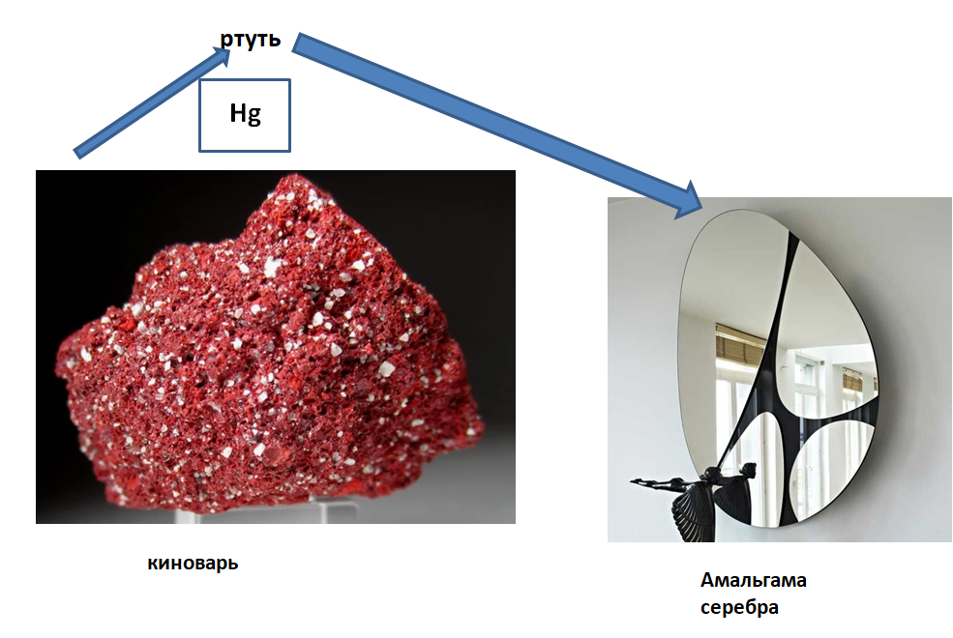

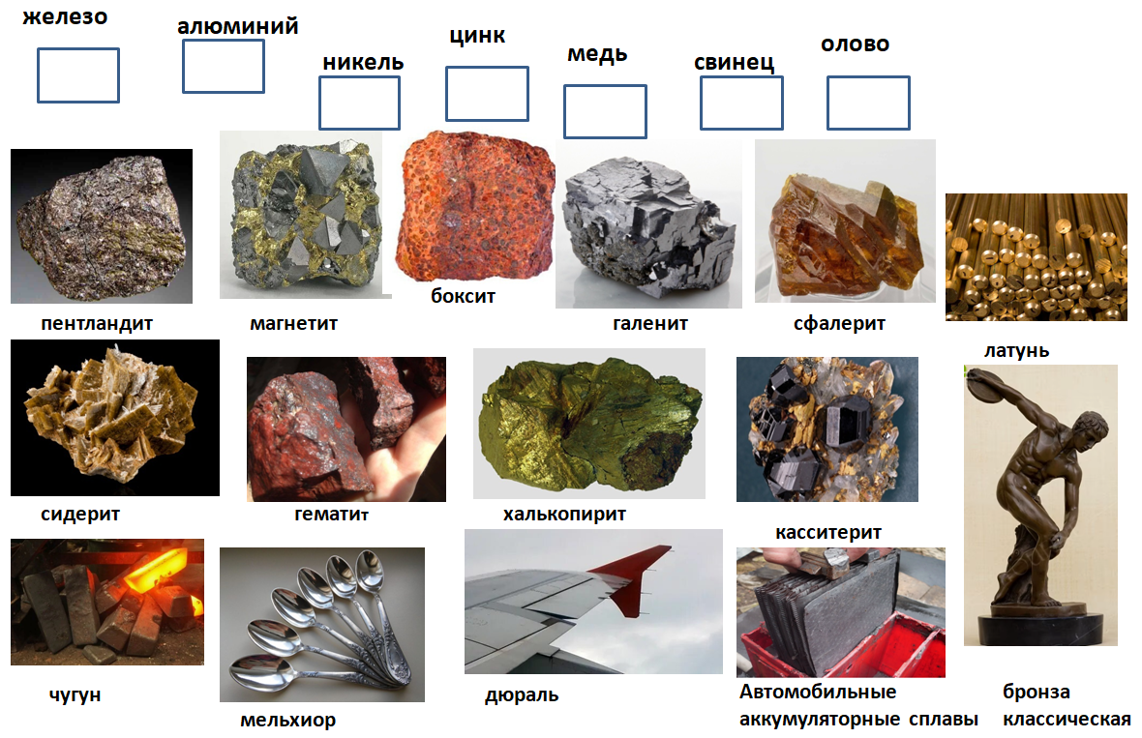

Задание №2. Прочитайте текст о месторождениях металлических полезных ископаемых в Свердловской области.
Железные руды добываются в Свердловской области в восточной части Уральских гор. Особенность этого полезного ископаемого в том, что в состав входят хром и никель – ценные редкие металлы. Самым крупным в области считается Серовское месторождение. Руда, добытая здесь, имеет высокое содержание железа – до 40%.
Помимо этого, промышленную ценность имеют месторождения Синячихинское, Алапаевское, Александровское, Зыряновское. Среднее содержание железа в рудах немного ниже, чем на Серовском – 35-38%.
Высокогорский ГОК, несмотря на более чем 300- летнюю добычу железных магнетитовых руд, до сих пор разрабатывает и обогащает руды с трех шахт «Магнетитовая», «Естюнинская» и «Южная» (Гороблагодатское м-ние) и трех карьеров.
Не оскудели запасы и на Качканарском месторождении – здесь добывают высоко-ванадиевые титаномагнетиты.
Добыча медных полезных ископаемых в Свердловской области началась еще с 18 века. Месторождения медно-колчеданных руд находятся в Дегтярско-Полевском, Кировградском, Тагильско-Красноуральском районах. Молодыми считаются Тарньерское, Ново-Шемурское и Валенторское, Сафьяновское месторождения. Также недавно было открыто новое производство, на территории Ново-Шемурского района.
Иногда в медноколчеданной руде присутствуют вкрапления золота и серебра. Поэтому, отходы на производстве меди не утилизируются, а проходят повторную обработку, для выделения драгоценных металлов.
На территории области ведется добыча и скарновых руд – с высоким содержанием магнетита. Медь составляет 3-8% в массивных породах. Промышленное значение имеют следующие месторождения: Никитинское, Вадимо-Александровское, Башмаковское, Васильевское, Фроловское, Богословское, Александровское.
В 1932 году началась разработка месторождения алюминия - Красная Шапочка. Оно функционирует до сих пор, а содержание оксида алюминия в руде достигает 50%. Сейчас на территории области расположено два больших бокситных бассейна – Североуральский и Восточноуральский.
Источник: https://2cad.ru/blog/minerals/sverdlovskaya-oblast/#i-2

Задание №3 (творческое). Напишите про одно месторождение металлических полезных ископаемых, в Свердловской области (8-10 предложений).

